Presseinformation

FMB Süd 2018: Intralogistik-Lösungen für den Maschinenbau

Bielefeld – Auf dem FMB Süd, dem Forum Maschinenbau in Augsburg, präsentiert LOSYCO am 7. und 8. Februar 2018 innovative Lösungen für die Produktionslogistik. In Halle 5, Stand C34 informieren die erfahrenen Intralogistik-Experten des Bielefelder Unternehmens über die effektive Umsetzung von Kanban- und Lean-Manufacturing-Methoden im Maschinen- und Anlagenbau. Vorgestellt werden fördertechnische Konzepte und Systeme zur Prozessoptimierung wie das Schwerlast-Schienensystem LOXrail, auf dem sich auch tonnenschwere Bauteile zeit- und kostenoptimiert in Taktfertigung produzieren lassen. Das Schienenlayout des bodenbündig installierten Systems lässt sich mit Kreuzungen, Abzweigungen, Hebe- und Absenkvorrichtungen flexibel an Fertigungslinien und räumliche Gegebenheiten anpassen. Neue Schwerlast-Wiegestationen ermöglichen die unkomplizierte und SOLAS-konforme Ermittlung des Frachtgewichts. Zum weiteren Produktprogramm zählen modular aufgebaute Fördersysteme mit Gurt-, Glieder- und Kettenbändern oder Rollenbahnen für einen flexiblen und wirtschaftlichen Systemaufbau nach kundenspezifischen Vorgaben. Für die Materialbereitstellung nach Kanban-Methoden sind stabile, wirtschaftliche Regalsysteme erhältlich, die sich mit wenigen Handgriffen zu mobilen Rüstregalen, Arbeitsplätzen und ganzen Routenzügen montieren lassen. Überdies berät und unterstützt LOSYCO Maschinen- und Anlagenbauer bei der Optimierung ihrer Produktionslogistik und bietet KMUs einen kostenlosen Effizienzcheck mit brancheninternem Benchmarking-Abgleich an.

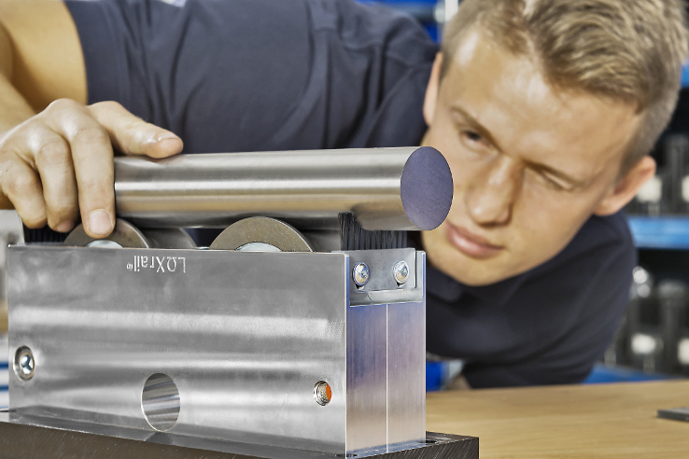
Bild: Verschlankte Produktionslogistik: Das LOXrail-Schienensystem befördert die zeit- und kostenoptimierte Taktfertigung im Schwerlastbereich

Bilder: | radsatz_schiene_300 | Zeichen: | 1.525
Dateiname: | 201801012_pm_fmb-sued_2018 | Datum: | 10.01.2018

Unternehmenshintergrund
Die Bielefelder Losyco GmbH plant, produziert und installiert Intralogistiksysteme für die Fertigungsindustrie. Kernstück des von erfahrenen Ingenieuren 2016 neu gegründeten Unternehmens ist das Schienensystem LOXrail®, mit dem auch tonnenschwere Lasten manuell oder mit Hilfsantrieben leicht und präzise bewegt werden können. Das unter dem Dach der August Dreckshage GmbH gefertigte Produktspektrum umfasst überdies verschiedene Förder- und Transporteinrichtungen wie Ketten- und Rollbandförderer, Systeme für die Material- und Lagerhaltung sowie Lärmschutzkabinen und Maschinenverkleidungen. Außerdem unterstützt LOSYCO seine Kunden mit umfangreichen Beratungsleistungen bei der Produktionsumstellung auf Lean Manufacturing und Fließfertigung.

Kontakt:  LOSYCO GmbH  Ein Mitglied der DRECKSHAGE-Familie  Derek P. Clark  Walter-Werning-Straße 7  33699 Bielefeld  Tel.: 05 21 / 94 56 43 - 0  Fax: 05 21 / 94 56 43 - 399  E-Mail: info@losyco.com  Internet: www.losyco.com |  | gii die Presse-Agentur GmbH  Immanuelkirchstraße 12  10405 Berlin  Tel.: 0 30 / 53 89 65 - 0  Fax: 0 30 / 53 89 65 - 29  E-Mail: info@gii.de  Internet: www.gii.de

